附件2：

2021届毕业设计（论文）中期检查毕业系统操作指引

1. 各位老师登入自己的账号，点击“督导”角色键

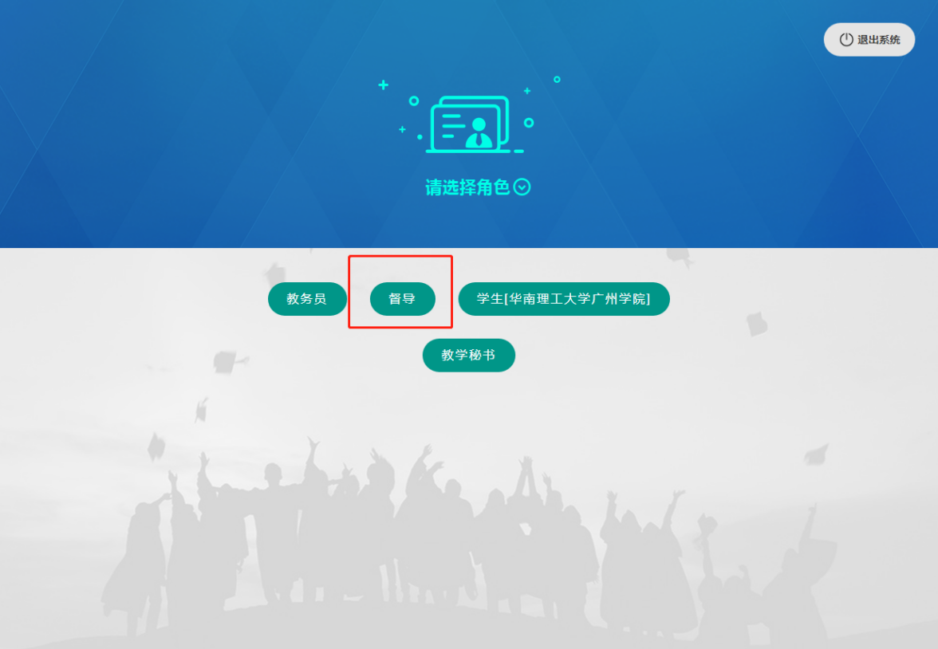

1. 点击右边菜单里的“评分管理”，选择“督导评分-教师列表”，进入以下页面

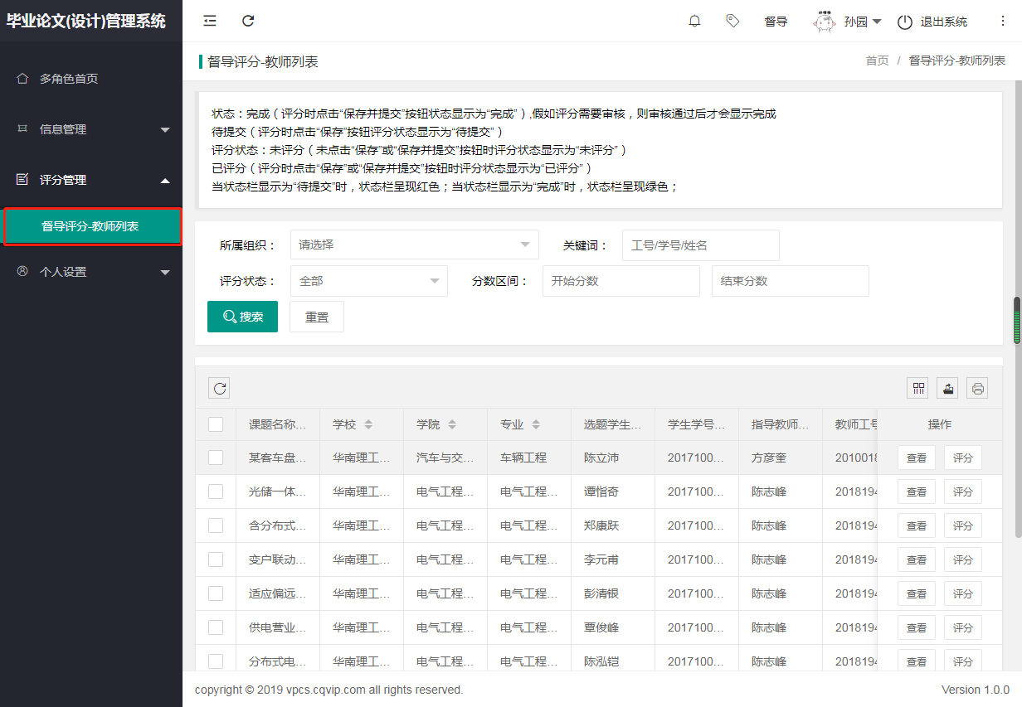

1. 在此页面“关键词”处输入学生学号即可，搜索该学生的记录
2. 点击记录右边的“查看”，进入查看学生中期的所有资料，具体页面如下

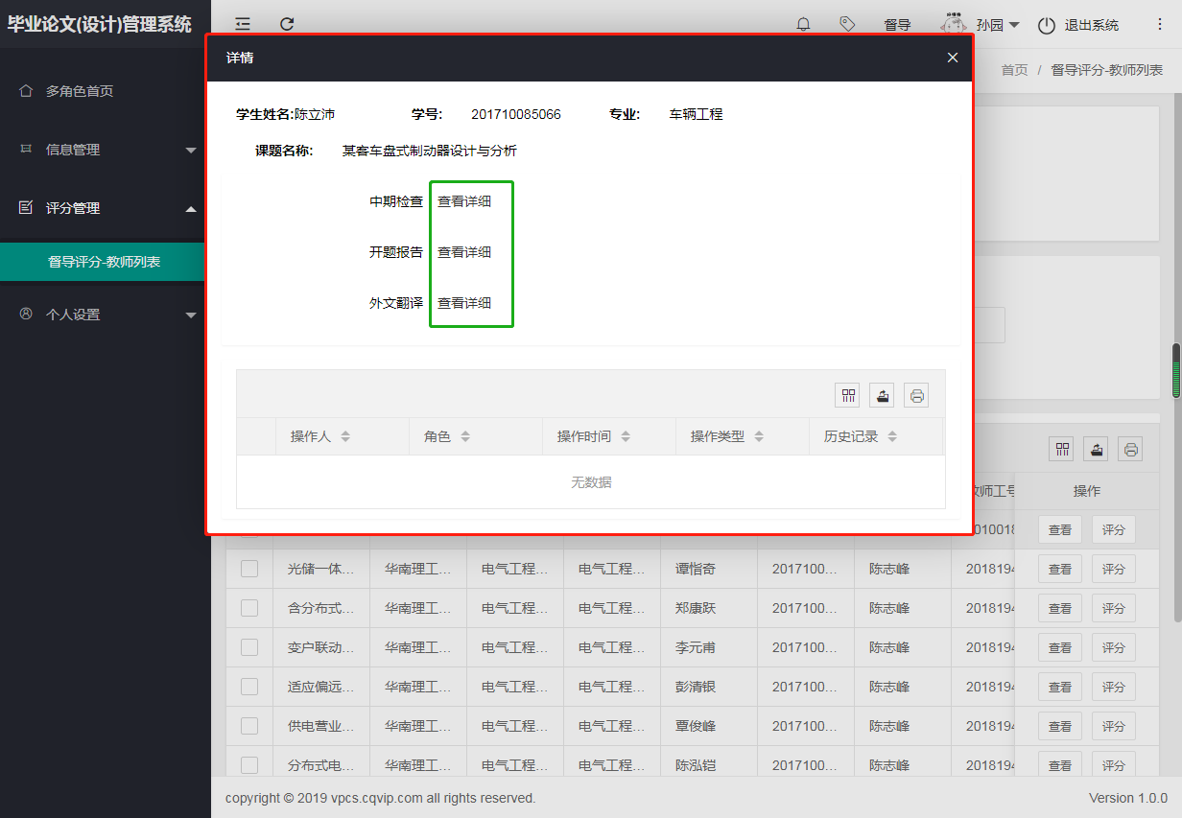

1. 根据查看的资料，对学生中期表现进行审评，并填写《2021届毕业设计（论文）督导组抽查学生论文情况表》（见附件1）